1.Konu Adı:Hesap Tablosu Nedir?
2.Süre:40+40
3.Hedef ve Davranışlar:
a.Microsoft hesap tablosu programının işlevini açıklar
b.Hesap tablo programının yüklenmesi
c.Excelin genel görünümünü açıklar
4.Uygulama için gerekli olan yazılımlar ve donanımlar:
a.Microsoft Excel
5.Uygulamanın Başlığı:
a.Başlat >Programlar>Microsoft Excel yolunu izleyerek program başlatılır.
b.Hesap tablosunun amacı anlatılır.
c.Günlük hayattaki karşılaştırılması yapılır.
d.İşlem yapılacak alanlar tanıtılır

6.Uygulamanın Ekran Görüntüleri:
a.
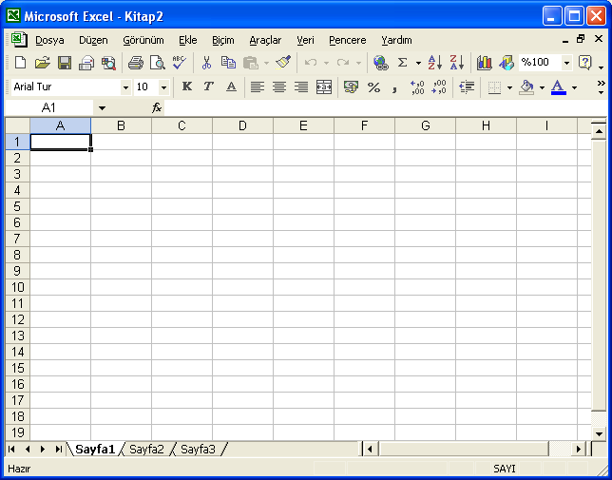
7.Değerlendirme:
a.Hesap tablosu nedir?
b.Microsoft Excel programı nereden açılır?
c.Hesap tablosunu günlük hayatımızda nerelerde kullanabiliriz?
d………………………ile hesaplama işlemlerini yapabiliriz.
8.Evrensel Değerler:
a.Hayatın her anını yaşarken yapmış olduğumuz planların hesabını tutarken dikkatli olmalı sonradan pişman olacak işlerden kaçınmalıyız.
b.Excel sayfasındaki her şey yerli yerinde olduğunu görüyoruz ,kainatta bu düzen içinde muhteşem bir yapıya sahip.

